ИНФОРМ - ОБЗОР
пресс-конференции «Спорт и здоровье»,
прошедшей 17 февраля 2012 года


Вопросы, обсуждаемые в рамках пресс-конференции:
- укрепление здоровья, поддержание интереса к здоровому, физически активному образу жизни;
- здоровье и спорт — нравственные и моральные аспекты спорта.

Презентация книги Юргиса Бредикиса
«На грани»

Афиша мероприятия

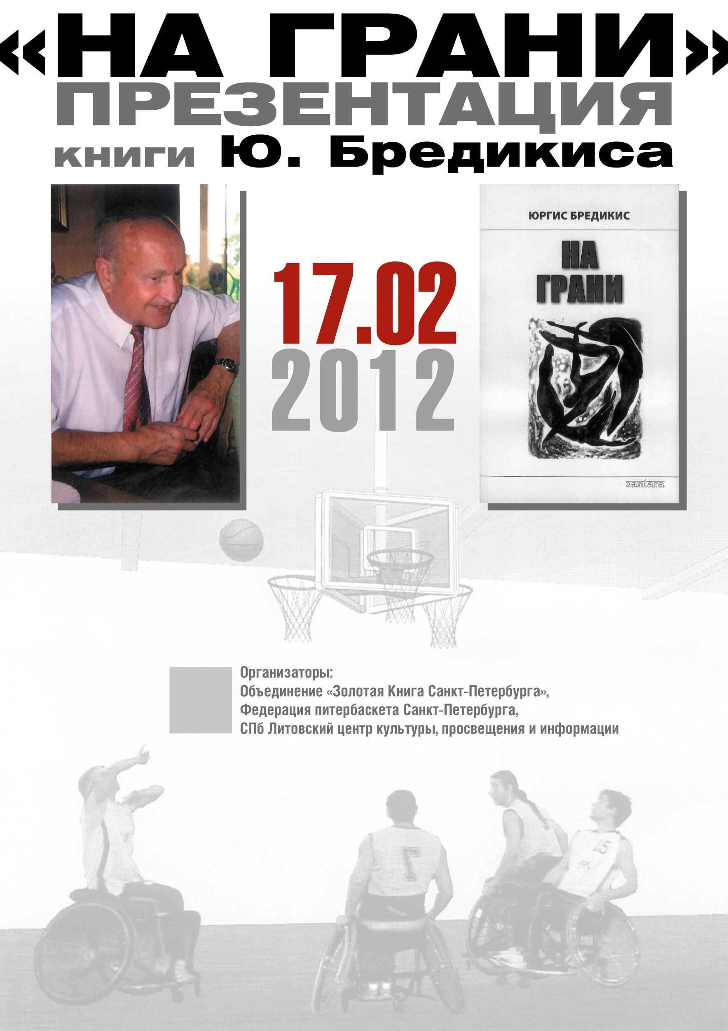

Организаторы мероприятия:
■ СПб Литовский центр культуры, просвещения и информации.
■ Федерация питербаскета Санкт-Петербурга.
■ Объединение «Золотая Книга Санкт-Петербурга».

В пресс-конференции приняли участие:
- Юргис Бредикис (Литва) – д.м.н, профессор, хирург, Академик АМН СССР,
Академик Литовской академии наук;
- Жялвис Гинтас Напалеонович - руководитель СПб Литовского центра
культуры, просвещения и информации;
- Несмеянов Анатолий Александрович - президент Федерации
питербаскета Санкт-Петербурга;
- Григорьев Сергей Васильевич – председатель исполкома
Объединения «Золотая Книга Санкт-Петербурга» (ведущий).

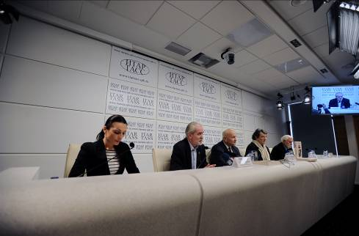
Участники пресс-конференции
(слева на фото журналист ИТАР-ТАСС Майя Позина)
Фото (эта и последующие снимки фотореаортажа): Дениса и Ирины Несмеяновых.


Выступает Юргис Бредикис.
Справа на фото руководитель СПб Литовского центра
культуры, просвещения и информации Гинтас Жялвис

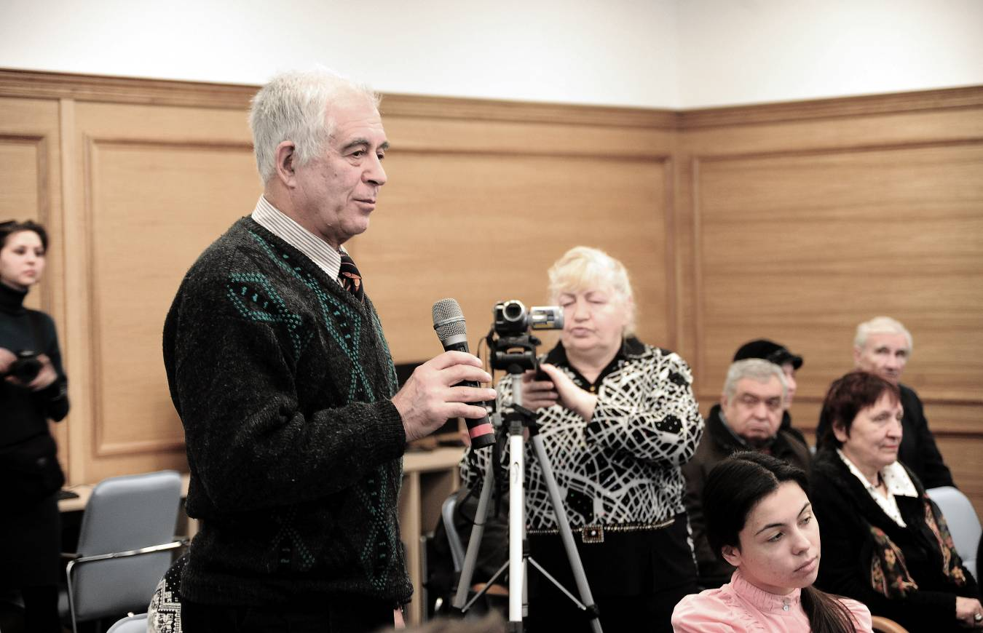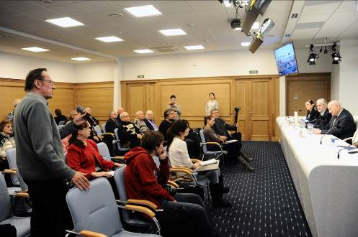
Вопросы к Юргису Бредикису.
Вопросы были многочисленны и касались как темы самой конференции,
так и разных областей деятельности Ю.Бредикиса, а также общественной жизни.
На фото слева вопрос задаёт мастер спорта по баскетболу, лидер команды ветеранов-баскетболистов «75+» Марк Борисович Смирнов.

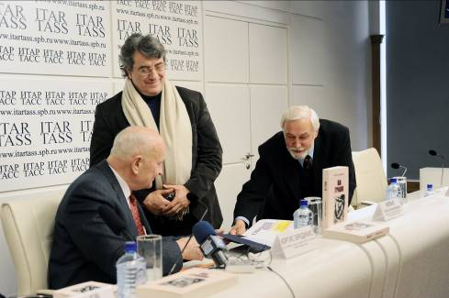
Анатолий Несмеянов (справа) преподносит Ю. Бредикису подарок –
сценарий к фильму «Аллея Перкунаса», написанный его сыном - Павлом Несмеяновым
по мотивам произведения «На грани».

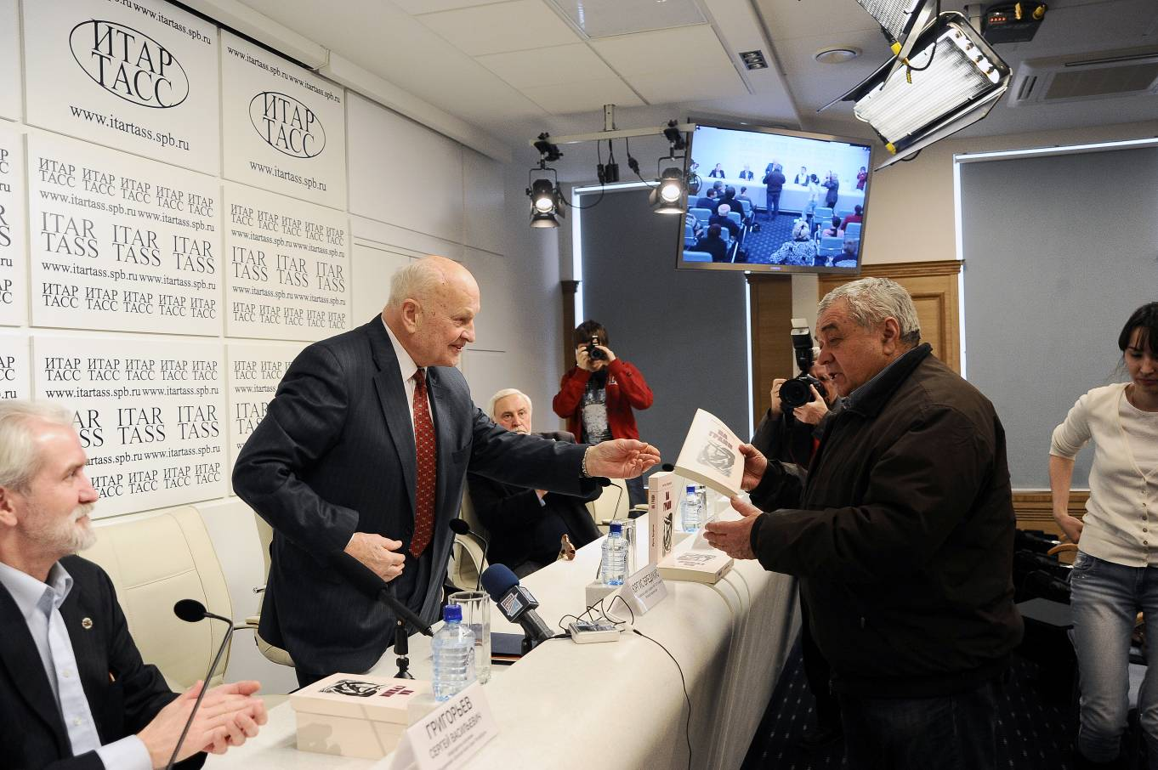
Юргис Бредикис дарит свою книгу (с автографом) Эрнесту Серебренникову
в качестве приза за лучший вопрос.
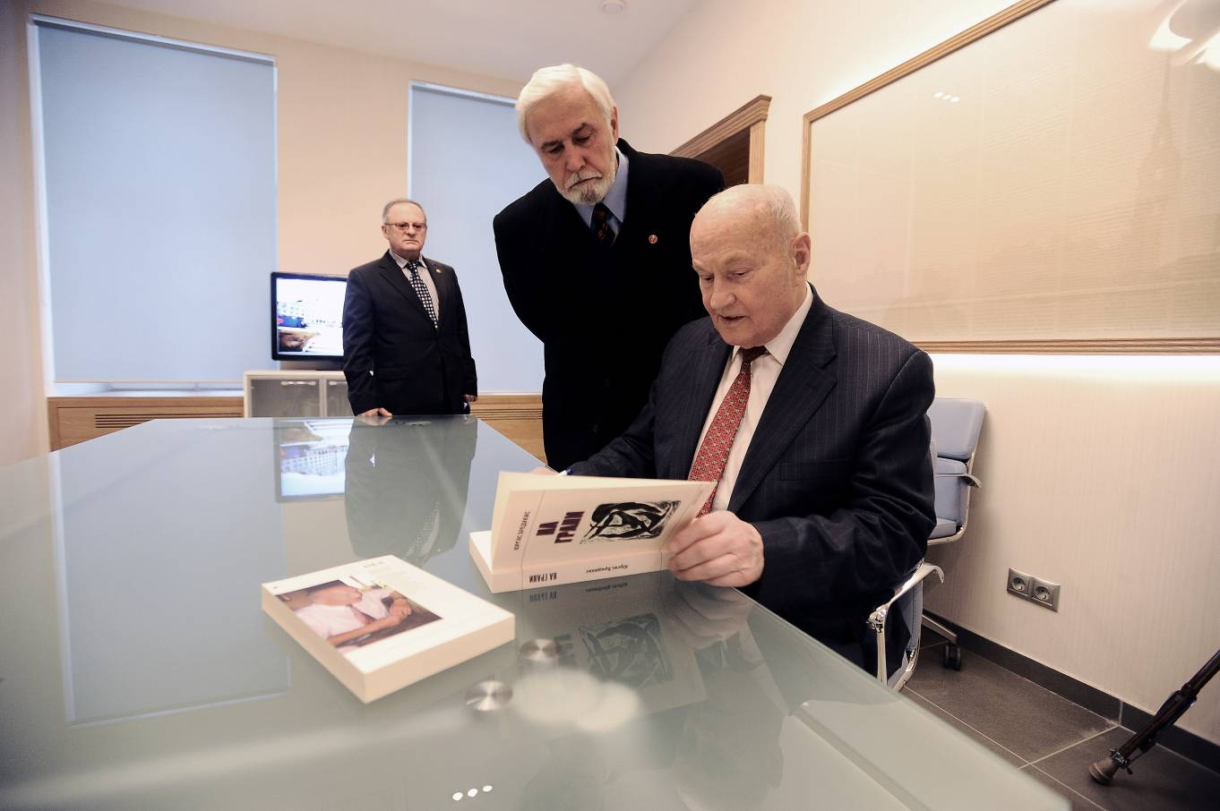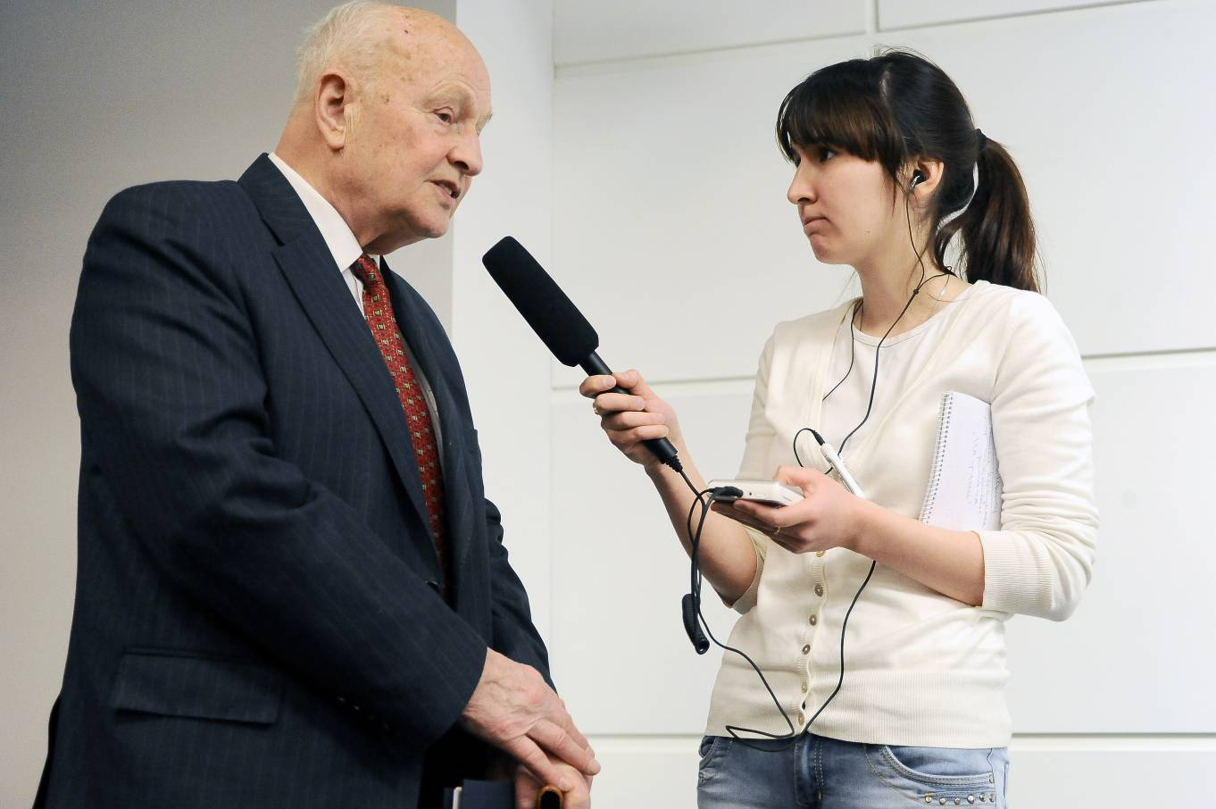
Перед пресс-конференцией. Ю.Бредикис Ю. Бредикис даёт интервью
надписывает свою книгу в подарок для Радио «Россия»
директору ИТАР-ТАСС Б.М. Петрову.

О книге «На грани»

В книге академика, кардиохирурга и гуманиста Юргиса Бредикиса рассказывается о том, как в расцвете лет молодой человек (баскетболист команды «Жальгирис»), потеряв возможность двигаться, преодолевает тоску, уныние, чувство безысходности и возвращается к активной общественной и спортивной жизни.
Эта книга – о победе силы воли, разума и веры над ситуацией, которую можно назвать трагедией. Особенно она поучительна для молодых людей, которые связали свою жизнь и судьбу со спортом.
Написанная Юргисом Бредикисом книга «На грани» является гармоничным синтезом его профессионального опыта и его философского взгляда на жизнь, раскрывающего глубинную суть бытия и человеческих отношений. В целом – это книга – о смысле жизни и сути бытия человека на Земле.
В книге всесторонне затронуты темы здоровья в спорте, глубоко раскрыты нравственные и моральные аспекты профессионального спорта. Принципы морали и нравственности в спорте были предметом обсуждения с самых давних времён. Сегодня они не менее актуальны – это убедительно показано и в произведении Ю.Бредикиса.
Автор показал яркий пример проявления воли и мужества спортсмена, оказавшегося в критической ситуации после тяжелейшей травмы, полученной во время состязания, а также весь спектр социальных проблем и отношений между людьми.
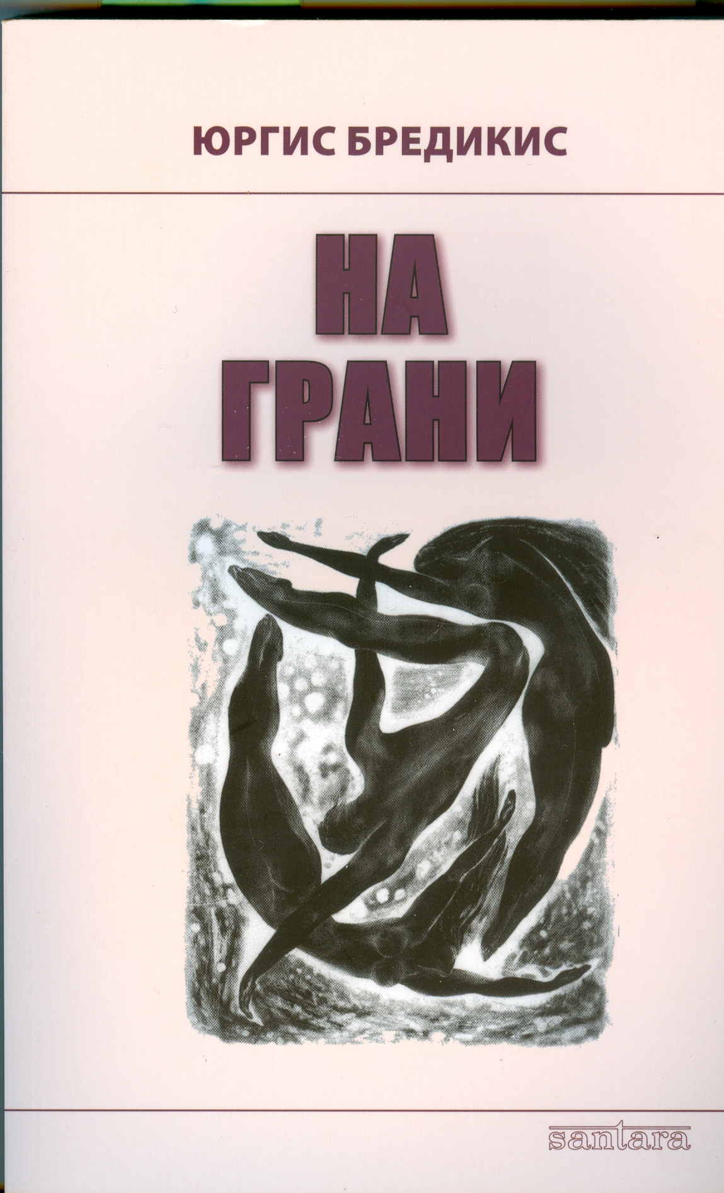

Следует отметить, что книга разошлась в Литве (на литовском языке) огромным тиражом. По настоятельной просьбе многих петербургских ветеранов спорта она переведена на русский язык, чтобы стать доступной в России.

Об авторе книги «На грани»

Бредикис Юргис Юозо
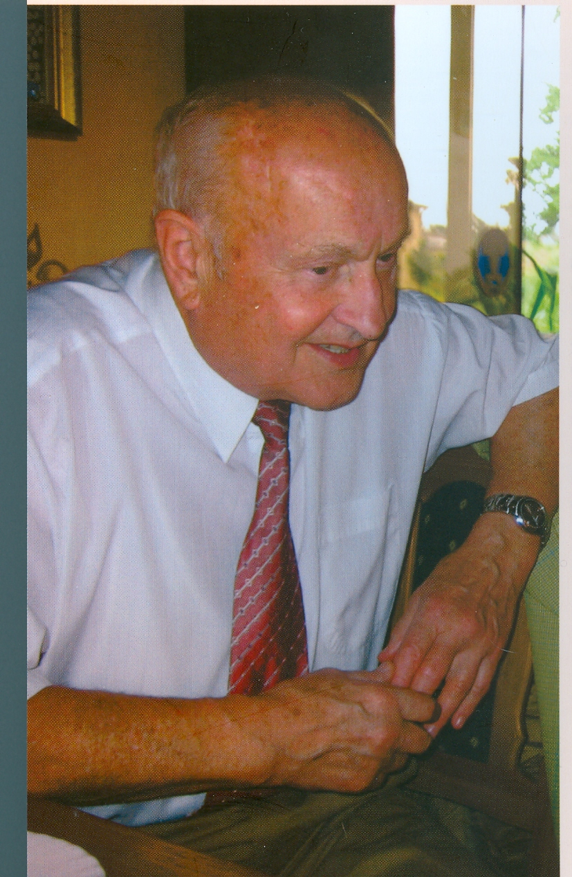

Доктор медицинских наук. Хирург. Академик АМН СССР.
Академик Литовской академии наук.
Член правления Литовского общества хирургов.
Член правления Всесоюзного общества медицинской техники.
Член Международного общества хирургов.

Основные его научные труды посвящены вопросам экспериментальной и клинической хирургии сердца, разработке и применению в медицине новых электронных приборов и математических методов обработки информации, вопросам медицинской кибернетики.
Ю. Бредикис был одним из первых, кто в СССР разработал и применил метод электростимуляции сердца.
Имеет Государственную премию СССР (1986) за разработку и внедрение в клиническую практику новых методов диагностики и хирургического лечения тахиаритмии. Награждён также Государственной премией Литовской СССР за труды по коронарной недостаточности.
С 1984 года по 1990 год был руководителем Всесоюзного кардиологического центра. В 1993 - 1994 годах возглавлял Министерство здравоохранения Литвы.
В 1995- 1998 годах был послом Литвы в Чехии, Венгрии и Турции.
Ю. Бредикис является создателем и до настоящего времени президентом общества «Sviesuva» (аналог существовавшего в Литве отделения общества «Знание»). В настоящее время является также президентом фонда «Наука и общество» Литовской академии наук.

